POLSKI ZWIĄZEK STRZELECTWA SPORTOWEGO
KLUB SPORTOWY GWARDIA 1924 SOSNOWIEC

ZAWODY O PUCHAR PREZESA
KLUBU SPORTOWEGO GWARDIA 1924



REZULTATY

SOSNOWIEC 10.10.2026



Komunikat rezultatów zawiera konkurencje:
Psp 10 – Pistolet sportowy 10 strzałów, cel TS-2, 150s. / 5 strzałów
Psp 5 - Pistolet sportowy 5 strzałów, cel TS-2, 150s.
Pmk 10 – Pistolet małego kalibru, cel TS-3, 150s. / 5 strzałów

CERTYFIKACJA REZULTATÓW KOŃCOWYCH

Poniższe podpisy certyfikują, że zawody o Puchar Prezesa Klubu Sportowego Gwardia 1924 - 2026, które odbyły się w dniu 10.10.2026 w Sosnowcu, zostały przeprowadzona zgodnie z zasadami i regulaminami PZSS oraz, że wyniki z zawodów są prawdziwe i poprawne.

Sędzia główny zawodów

Robert Wrona
Sędzia kl. P
Przewodniczący Jury RTS

Aleksander Wawrzynek
Sędzia kl. II

Delegat techniczny PZSS

Jan Gałecki
Sędzia kl. P

JURY I SIĘDZIOWIE

FUNKCJA | NAZWISKO i Imię | Klasa | nr licencji
Delegat techniczny PZSS | GAŁECKI Jan | P | 2187/P/20
Sędzia główny | WRONA Robert | P | 1311/P/07
Przewodniczący Komisji RTS | WAWRZYNEK Aleksander | II | 3646/II/10
Sędzia główny strzelań | KULA Adam | II | 20652/II/25

PROGRAM ZAWODÓW

13:30 – Przyjazd zawodników
13:45 – Kontrola techniczna
14:00 – I zmiana
Każda kolejna zmiana rozpoczyna się 10 minut po zakończeniu poprzedniej i trwa 5 minut
Finał
16:00 – rozdanie nagród i zakończenie zawodów

REZULTATY
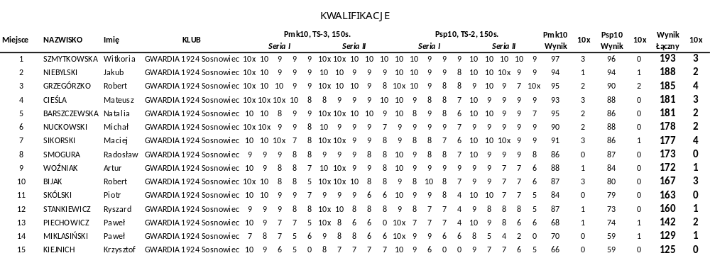

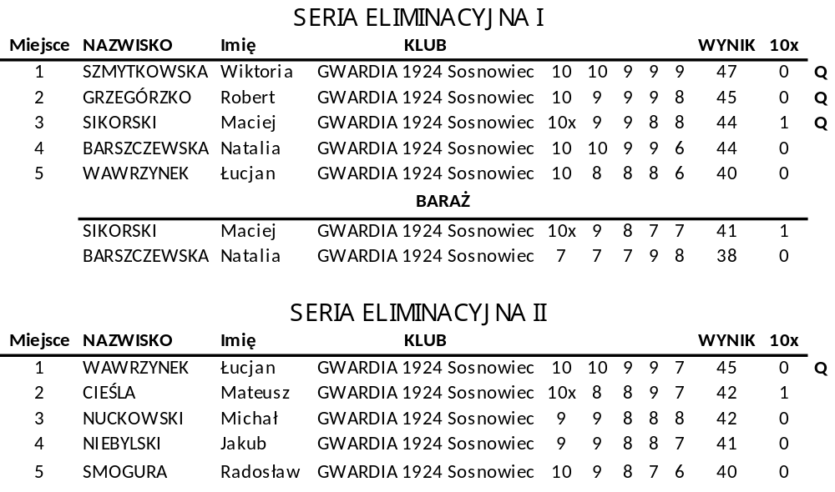

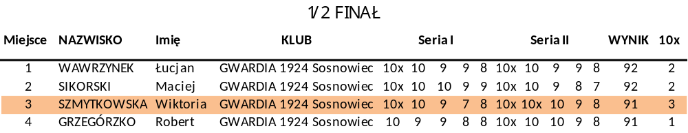

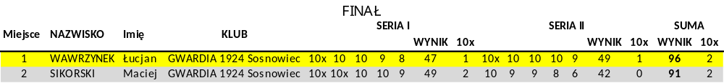

GODZINA PUBLIKACJI 17:50

Podpis przewodniczącego RTS

Aleksander Wawrzynek
Sędzia kl. II

